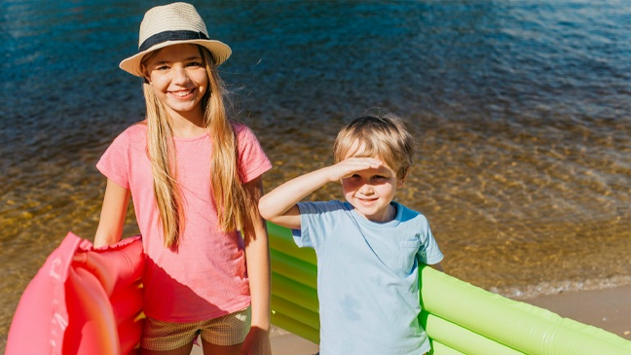
ВОДА И ДЕТИ: 5 ПРАВИЛ БЕЗОПАСНОСТИ (МЕСТА КУПАНИЯ)
Отдых у воды – радость для детей и родителей. Но чтобы он не обернулся неприятностями, важно соблюдать правила безопасности и учитывать санитарно-гигиенические требования к местам купания.
Правило 1. Выбирайте только официальные пляжи – это гарантия безопасности
Купание детей должно быть разрешено только в специально отведенных и проверенных местах. Официальные пляжи – это те, которые прошли необходимую проверку и получили разрешение от Роспотребнадзора. Признаки безопасного пляжа, на которые стоит обратить внимание.
Чистота дна. Дно водоема должно быть очищено от мусора, коряг, острых предметов, которые могут стать причиной травм.
Обозначение границ купания. Безопасные зоны для купания должны быть четко обозначены буйками или канатами.
Наличие спасателей и медпункта. На официальных пляжах всегда присутствуют квалифицированные спасатели и медицинский персонал, готовые оказать помощь в экстренной ситуации.
️Важно: категорически избегайте купания на так называемых «диких» пляжах. Там отсутствует какой-либо контроль за чистотой воды и безопасностью дна, что создает повышенный риск для здоровья и жизни вашего ребенка.
Правило 2. Проверяйте условия на пляже и в воде
Санитарные нормы строго регламентируют параметры, при которых разрешено купание детей.
Температура воды. Для комфортного и безопасного купания детей температура воды не должна быть ниже +20°C. Для первых заплывов в начале сезона или для малышей рекомендуется более теплая вода – +22–24°C.
Температура воздуха. Воздух должен быть теплым, не менее +23 °C, и без сильного ветра, который может вызвать переохлаждение.
Скорость течения. Для детских зон купания скорость течения не должна превышать 0,3 м/с.
Глубина. Безопасная глубина для дошкольников составляет до 0,7 метра, а для школьников – до 1,2 метра.
Дно. Идеальное дно для детского купания – песчаное, с плавным уклоном, без резких перепадов глубины, ям, воронок и водоворотов.
Правило 3. Соблюдайте режим купания
Даже в самой чистой и теплой воде важно соблюдать разумный режим купания, чтобы избежать переутомления и переохлаждения ребенка.
Время суток. Лучшее время для детского купания – утренние часы (с 8 до 10) и вечерние (с 17 до 19). В это время солнце не такое активное, что снижает риск солнечных ожогов и теплового удара.
Продолжительность. Начинайте купание с коротких сеансов – 2–5 минут. Постепенно, по мере привыкания ребенка, можно увеличивать время до 10–15 минут.
Перерыв после еды. Не разрешайте ребенку заходить в воду сразу после приема пищи. Необходимо подождать минимум 1,5–2 часа.
Перегрев. Избегайте купания сразу после длительного пребывания на солнце или активных игр. Дайте телу ребенка время остыть.
Правило 4. Контролируйте гигиену до и после купания
Водоемы, как и любые природные объекты, могут содержать различные патогены. Соблюдение простых гигиенических мер поможет снизить риск возникновения инфекционных заболеваний.
До купания: убедиться, что на коже ребенка нет открытых ран или царапин. При их наличии от купания в открытых водоемах лучше воздержаться.
После купания: обязательно примите душ, тщательно вымойте руки с мылом, смените мокрый купальник/плавки на сухую одежду.
Правило 5. Обеспечьте постоянный присмотр
Дети любого возраста не должны купаться без присмотра взрослых.
Рекомендации.
На открытой воде: если в воде находится одновременно от 3 до 5 детей, то один взрослый наблюдает с берега, второй – в воде рядом с детьми.
Следите, чтобы ребёнок не глотал воду.
Ограничения: никогда не разрешайте детям: заплывать за установленные буйки или границы купания, нырять в незнакомых или мелких местах, играть в воде в опасные игры, такие как захваты или борьба, которые могут привести к случайному утоплению, использовать надувные матрасы или другие плавательные средства вдали от берега.

Статья подготовлена на основе материалов из сети интернет.
Филиал ФБУЗ «ЦГиЭКО» в г. Мариинске

